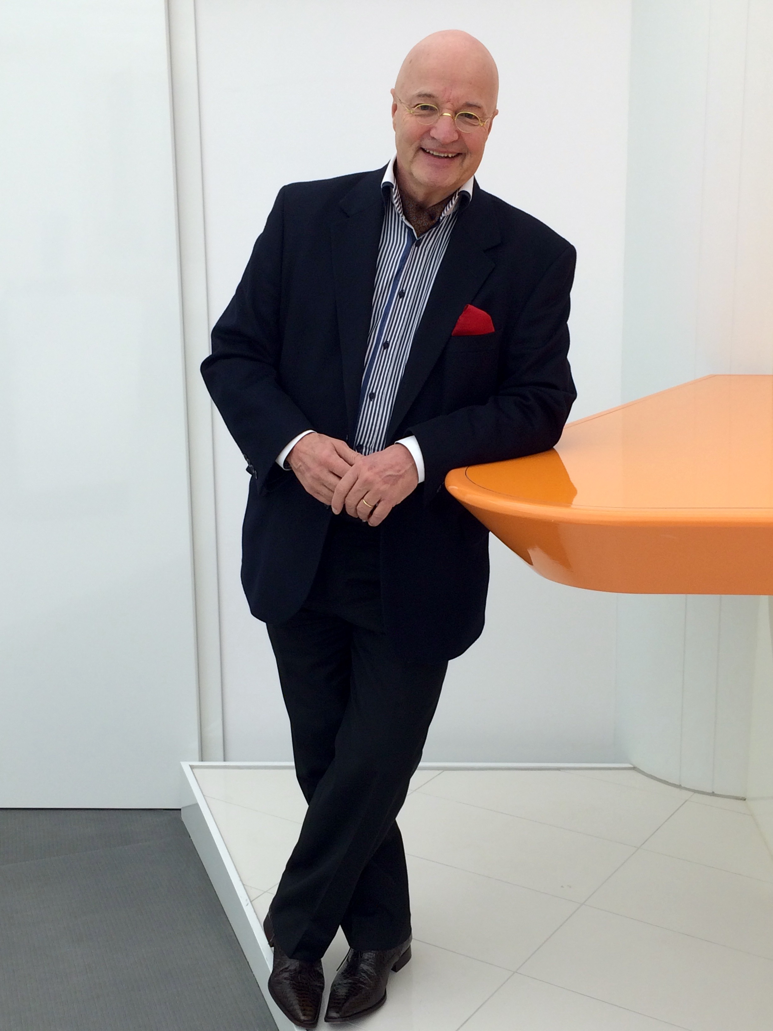

Deutscher Lehrertag, 21. März 2019: Interview mit dem Hauptreferenten Gregor Staub

Am 21. März 2019 hält Gregor Staub einen interaktiven Vortrag zum Thema „Effizienter lernen – Die Magie eines optimalen Gedächtnisses“ auf dem Deutschen Lehrertag in Leipzig. Die Redaktion sprach vorab mit Gregor Staub.
Zur Person: Der Schweizer Gregor Staub, Jahrgang 1954, ist Betriebsökonom und einer der bekanntesten Gedächtnistrainer im deutschsprachigen Raum. Seit über 20 Jahren vermittelt er auf Veranstaltungen, in Seminaren und Einzeltrainings Methoden und Lernstrategien, um sich Inhalte schnell und einfach merken zu können. Seine Techniken basieren auf der altgriechischen Mnemotechnik. Sein Trainingsprogramm mit dem Namen mega memory® hat er in der Entwicklungsphase mit 1000 Studierenden der Universität Zürich getestet.

Herr Staub, Sie sagen, dass jeder Mensch seine Gedächtnisleistung verbessern kann und dies weniger eine Frage der Begabung, sondern eher eine Frage der Technik und Einstellung sei. Können Sie das erläutern?
Vor jeder genialen Lernleistung steht ein Satz: „Ich will!“ Das heißt, die Grundlage für das Erlernen der Technik ist die Motivation. Sobald Schülerinnen und Schüler merken, dass das Ganze funktioniert, verlieren sie die Hemmung. Sie merken, dass sie sich nicht blamieren können und auf jeden Fall Erfolg haben werden. Gleiches gilt natürlich auch für Lehrerinnen und Lehrer. Das wiederum löst einen enormen Motivationsschub aus. Die Technik selbst nutzt eigentlich nur die natürlichen Anlagen unseres Gehirns. Wir verknüpfen Logik und Gefühle, so wie ein kleines Kind es tut, wenn es eine Sprache erlernt.
Sie haben ein eigenes Trainingsprogramm mit dem Namen mega memory® entwickelt. Auf welchen Erkenntnissen baut dieses Programm auf und wie funktioniert es?
Die Übungen von mega memory® entwickelten sich über die Jahrzehnte hinweg gemeinsam mit Studentinnen und Studenten, Schülerinnen und Schülern, Eltern und Lehrkräften. Basis ist die altgriechische Mnemotechnik, auch Loci-Technik oder Tempeltechnik genannt. Entscheidend ist aber die praktische Umsetzung und nicht das theoretische Verständnis. Man muss erlebt haben, wie gut es funktioniert.
Ihre Technik ermöglicht es, schneller und effizienter zu lernen, gleichermaßen berichten Menschen, dass sich ihre empfundene Freude am Lernen hierdurch steigert. Wie ist das zu erklären?
Sobald eine Schülerin oder ein Schüler merkt, dass sie oder er unmittelbar Fortschritte macht und diese auch deutlich messbar sind, entsteht direkt die Lust auf mehr. Denn was gibt es Schöneres, als sich selbst erfolgreich beim Lernen zu erleben.
Ihr Publikum auf dem Deutschen Lehrertag 2019 in Leipzig werden Lehrerinnen und Lehrer sein. In Ihrer langjährigen Tätigkeit haben Sie schon vielfach mit Eltern, Schülerinnen und Schülern sowie Lehrkräften zusammengearbeitet. Was dürfen die Teilnehmerinnen und Teilnehmer in Leipzig erwarten?

Mein Vortrag ist eher eine Art Workshop. Anhand von ganz konkreten Beispielen werde ich aufzeigen und vor allem die Teilnehmenden erleben lassen, wie die Technik in den Schulunterricht oder auch im eigenen Leben eingebaut werden kann. Ziel ist es, das Bewusstsein dafür zu wecken, dass die Technik tatsächlich funktioniert und Möglichkeiten aufzuzeigen, wie man Wissen langfristig, also nachhaltig sichern kann.
Können Sie uns ein Beispiel nennen, in welchem Zusammenhang Ihnen Lehrerinnen und Lehrer zurückmelden, dass ihnen Ihre Technik persönlich im Berufsalltag hilft?
Ich war kürzlich in einer Grundschule in Freiburg eingeladen. Am Morgen stand ich vor einer Klasse von zehn- bis elfjährigen Schülerinnen und Schülern. Vorher hatte ich mich mit dem Klassenlehrer zu seinen Wünschen ausgetauscht, was die Klasse denn lernen solle. Er erläuterte mir, dass für den morgigen Tag eine Prüfung angesetzt sei, bei der die Schülerinnen und Schüler alle Inseln der Nord- und Ostsee kennen und zuordnen müssten, wobei die Ostfriesischen Inseln in der Nordsee liegen. Er war eher skeptisch, dass seine Schülerinnen und Schüler dies wirklich lernen würden. Als ich ihn am Nachmittag zufällig wieder traf, berichtete er mir mit einem Lächeln im Gesicht, dass seine Schülerinnen und Schüler die Inseln nun fast besser kennen würden als er selbst.
Am gleichen Tag habe ich mit einer anderen Klasse mit ähnlicher Altersstruktur zehn schwierige Wörter beziehungsweise deren Rechtschreibung bearbeitet. Bei einem Diktat hatte die Fehlerquote bei über 50 % gelegen. Nach zehnminütigem Lernen konnten wir diese Quote derart verbessern, dass die Hälfte der Klasse in einer Wiederholung keinen oder nur noch einen Fehler machte. Niemand machte mehr als drei Fehler. Solche Erfolge sind sehr motivierend, auch für uns Lehrkräfte, das erlebe ich immer wieder.
Mit Blick auf die Schülerinnen und Schüler: Was sind Bereiche, in denen sich die Vermittlung und Anwendung Ihrer Technik als besonders effektiv erweist? Können Sie ein Beispiel nennen?
Die Technik kann tatsächlich überall angewendet werden. Egal, ob Schülerinnern und Schüler eine Sprache erlernen müssen, das Merken von Zahlen im Vordergrund steht oder es um anderen Lernstoff geht. Was es braucht sind am Anfang lediglich Inspiration und der Mut, es auszuprobieren.
Wieviel Zeit benötigt es, bis jemand Ihre Technik so verinnerlicht hat, um sie auf unterschiedliche Kontexte anwenden zu können? Und was braucht es abseits der nötigen Übung darüber hinaus?
Die Technik zeigt innerhalb von Minuten Resultate, sollte aber etwas langfristiger erlernt und eingeübt werden. Aus meiner Erfahrung heraus kann ich sagen, dass es in der Regel ausreicht, sich am Anfang für etwa fünf Stunden hiermit zu beschäftigen. Danach sollte die Technik zumindest einmal pro Woche in der Schule eingesetzt werden.
Herr Staub, wir danken Ihnen für das Gespräch.
Foto: Gregor Staub / Fotografin: Helena Schwaab
5.800 Zeichen

